XML SciELO - PubMed

Manual do usuário

Introdução
Esse programa gera XML’s para enviar para o PubMed. Há dois tipos de XML: um para o título da revista (http://www.ncbi.nlm.nih.gov/books/bv.fcgi?rid=helplinkout.section.files.Resource_File#files.Resource_File_Format) e outro para cada número (http://www.ncbi.nlm.nih.gov/books/bv.fcgi?rid=helplinkout.section.files.Resource_File#files.Resource_File_Format).
O XML do título é necessário enviar apenas na primeira vez ou toda vez que o XML é atualizado ou corrigido.
O XML dos números deve ser enviado cada vez que sai um novo número ou quando há uma atualização ou correção de seus dados.

Instalação
Este programa é instalado via instalador dos programas para PC da SciELO. Ao instalar é criado o diretório xml_scielo dentro do diretório escolhido.

Configurações
Como exemplo consideramos que o programa foi instalado c:\scielo\

Configurações dos caminhos dos arquivos
E por fazer parte dos programas pc-programs, utiliza o arquivo de configuração dos caminhos que se encontra em c:\scielo\bin\scielo_paths.ini.
O programa utiliza as seguintes entradas:

; Serial
Serial Directory=f:\serial\,required
…
; xml_scielo
XML_SCIELO_PROGRAM_PATH=c:\scielo\xml_scielo
PHP_EXE=c:\php\cli\php.exe
PUBMED_DIR_COPY=f:\serial\
SCI_LISTA_SITE=c:\home\scielo\www\proc\scilista.lst
PUBMED_PROVIDER_ID=3081

Serial Directory – indica o local de origem dos dados, ou seja, as bases title e as bases dos números, por exemplo: c:\scielo\serial\title\title e c:\scielo\serial\<revistas>\<issue>\...
XML_SCIELO_PROGRAM_PATH – indica o local onde está instalado o programa c:\scielo\xml_scielo.
PHP_EXE – indica o caminho completo do php.exe, que é usado para a transformação do xml.
PUBMED_DIR_COPY – indica o local de destino dos XML, indica para onde serão copiados os arquivos XML que serão enviados ao PubMed.
SCI_LISTA_SITE – indica onde se localiza a scilista usada para gerar o site.
PUBMED_PROVIDER_ID – cada provedor de dados para o PubMed ganha um ID de provedor

Configurações dos dados
Se esta é a primeira instalação, então o diretório config não existe, faça uma cópia do config.example e o renomeie para config.
Configure os arquivos doi_conf.txt, config\config.seq e journals\journals.seq que estão dentro do diretório %XML_SCIELO_PROGRAM_PATH%\config\PubMed\.

Arquivo doi_conf.txt
O arquivo doi_conf.txt contém dados do publicador e o prefixo fornecido pelo CrossRef de acordo com o contrato assinado. Caso não haja um contrato, esse número, o prefixo, NÃO deve ser preenchido. No caso do SciELO Brasil, o publicador é BIREME/PAHO/WHO, o e-mail é scielo@bireme.br e o prefixo é 10.1590, separados por espaço, inclusive após o prefixo.
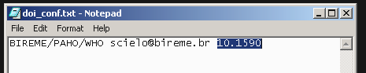

Arquivo config\config.seq
O arquivo config\config.seq serve para restringir a lista de artigos a serem enviados ao PubMed pela seção em que aparecem no sumário. Ou seja, esse arquivo contém a lista de seções cujos artigos não devem ser enviados ao PubMed.
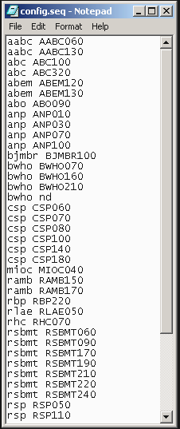

Arquivo journals\journals.seq
O arquivo journals\journals.seq serve informar dados da revista para gerar o arquivo journals_acronimo.xml, que é um arquivo que deve ser enviado ao PubMed para registrar uma revista da qual os XML dos artigos serão enviados e que determina sua “regra” de acesso no PubMed. Leia [http://www.ncbi.nlm.nih.gov/books/bv.fcgi?rid=helplinkout.section.files.Resource_File#files.Resource_File_Format] e a nota abaixo em scilista.lst.
O formato do arquivo journals\journals.seq é: acrônimo da revista, ano de início de envio ou ano em que a “regra” passou a valer, o domínio, e o issn (eletrônico), serados por espaço. E cada linha é para uma revista.

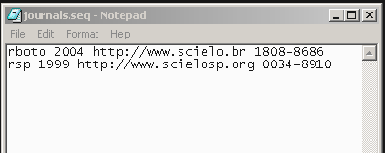

Execução
Deve ser executado em linha de comando. Então abra uma janela de “command prompt”.
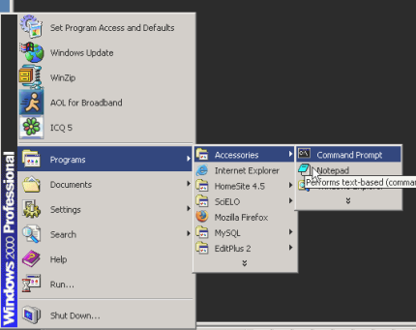
Entre na pasta %XML_SCIELO_PROGRAM_PATH%\proc
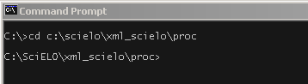
Digite gera_geral e ENTER para executar o programa.
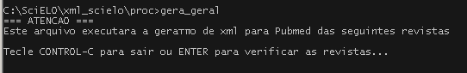
O programa pedirá para verificar os números das revistas para os quais se deseja gerar o XML para o PubMed. Então o arquivo texto %XML_SCIELO_PROGRAM_PATH%\scilista.lst que contém a lista de números é aberto para ser confirmada.

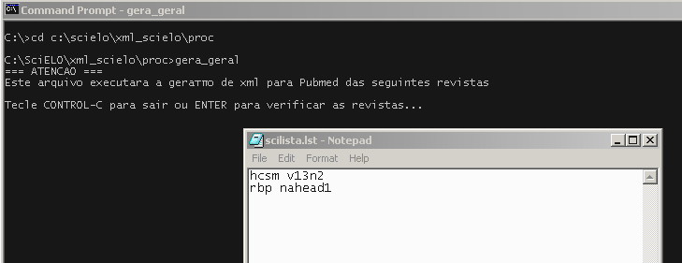

Quando deseja-se criar o XML do título da revista (journals_<acronimo>.xml), acrescente mais um parâmetro, “YES”, na linha do número, exemplos:
hcsm v13n2 YES
Caso queira apenas gerar o XML do título da revista, o segundo parâmetro deve ser “NONE”
hcsm NONE YES

